Z A P R O S Z E N I E
Sołtys i Rada Sołecka
zapraszają dzieci od 2 do 12 lat
zamieszkałe w Brzoskwini
na „Spotkanie Mikołajkowe” podczas
którego dzieci obejrzą spektakl teatralny.
Mikołaj rozda dzieciom prezenty.
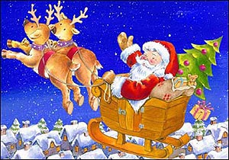
Spotkanie odbędzie się 5 grudnia 2015
o godzinie 17.15
w świetlicy
środowiskowej

